Lichtbrechung beim Übergang von Luft in Glas _____________

Wie ihr bereits wisst, verändert Licht seine Richtung, wenn es schräg auf eine Glasoberfläche
auftrifft. In diesem Versuch benutzen wir einen Glasköper, der die Form eines Halbkreises besitzt.
Stell dir vor, du fährst mit deinen Inlineskates von einer asphaltierten Straße auf eine Rasenfläche, die die Form eines Halbkreises besitzt.
Situation 1: Erkläre, wieso du in diesem Fall deine Fahrtrichtung beibehältst!
Situation 2: Erkläre, in welche Richtung du in dieser Situation weiterfährst!
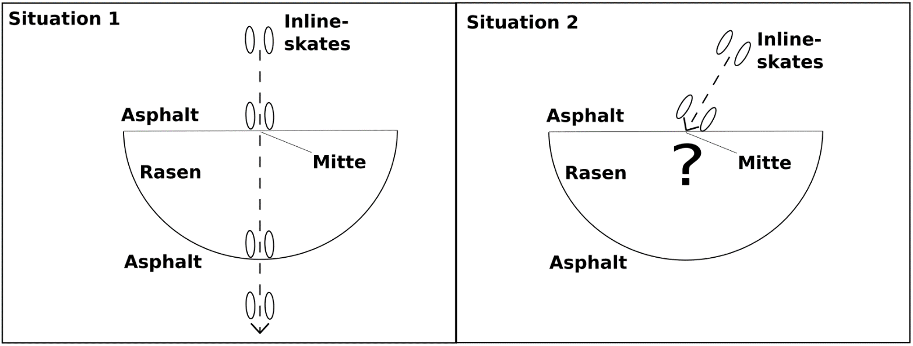

Wieso ist es wichtig, dass du in beiden Situationen direkt auf die „Mitte“ fährst?

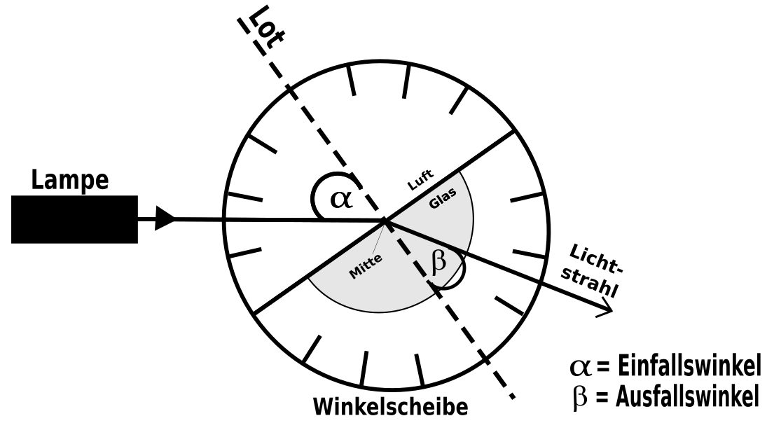

Arbeitsauftrag:
Messe für unterschiedliche Einfallswinkel, den Ausfallswinkel.
Wichtig: Auch der Ausfallswinkel wird zum Lot hin gemessen.
Einfallswinkel | 0° | 10° | 20° | 30° | 40° | 50° | 60° | 70° | 80°
Ausfallswinkel

____________________________________________________________________________________________________________________________________________________________________________________________________________________________________________________________________________________

Beschreibe deine Beobachtungen:
________________________________________________________________________________________________________________________________________________________________________________________________________________________________________________________________________________________________________________________________________________________________________________

___________________________________________________________________________________________

________________________________________________________________________________________________________________________________________________________________________________________________________________________________________________________________________________________________________________________________________________________________________________
________________________________________________________________________________________________________________________________________________________________________________________

